Информация о самовольно установленных и (или) незаконно эксплуатируемых временных сооружениях (ограждения), расположенные по адресу: г. Воронеж, пер. Крамского, 29/1, 29/2, подлежащих демонтажу.

№ | Адрес размещения | Дата выявления | Вид временного сооружения (наименование, фото) | Сведения о владельце (ИНН для юр. лиц и ИП, Ф.И.О., адрес)
1 | пер. Крамского, 29/1 | 16.01.2025 | 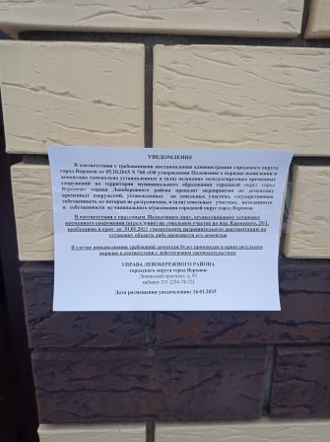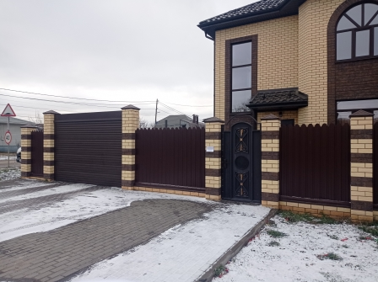  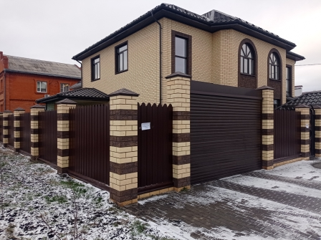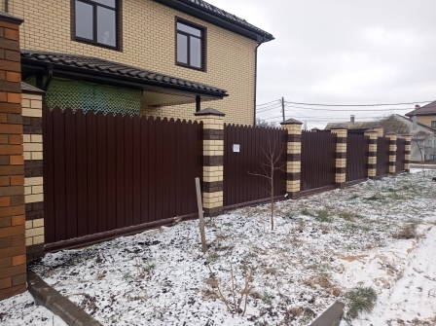 | Не установлен
2 | пер. Крамского, 29/2 | 16.01.2025 | 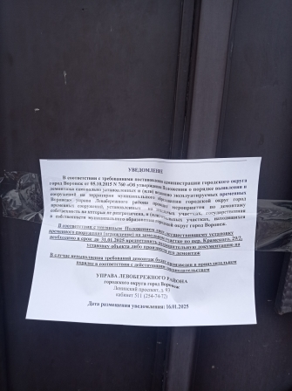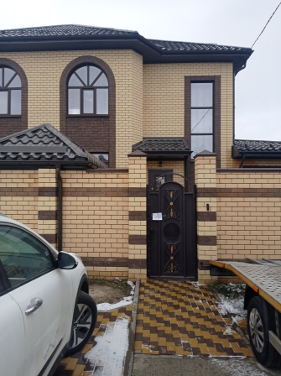  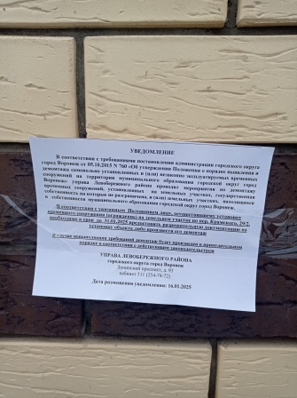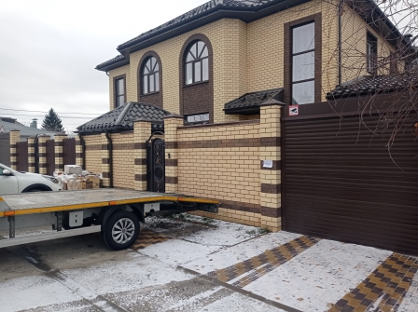 | Не установлен

